

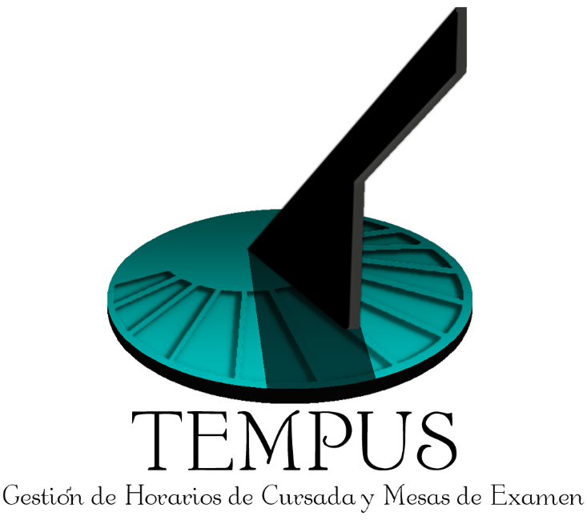

CU18 – Generar horarios de aula

TEMPUS

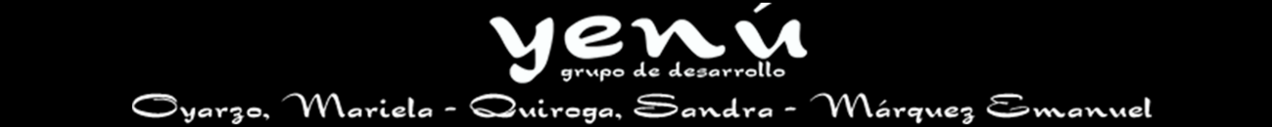

Un Caso de Uso es una secuencia de interacciones que se desarrollarán entre un sistema y sus actores en respuesta a un evento que inicia un actor principal sobre el propio sistema.

Estos ilustran los requerimientos del sistema al mostrar como reacciona una respuesta a eventos que se producen en el mismo

Las Realizaciones de los Casos de Uso se llevan a cabo como resultado de un caso de uso específico. La realización del caso de uso debe cumplir con los requerimientos establecidos y debe reflejar el comportamiento de su caso de uso correspondiente. Este artefacto se halla dentro del Modelo de Diseño reflejando los productos de trabajo relacionados con el caso de uso pero que pertenecen a dicho modelo. Estos productos de trabajos relacionados consisten en los diagramas de comunicación y secuencia que expresan el comportamiento del caso del uso en términos de objetos de colaboración, y dichos diagramas deben elaborarse haciendo uso de (UML).

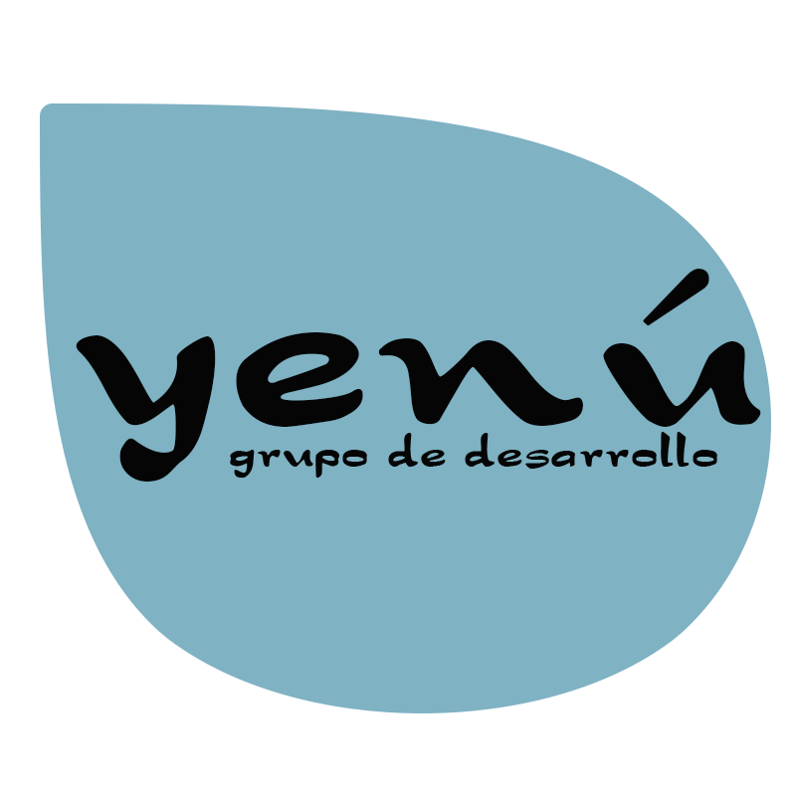

Tabla de contenido

Descripción 4

Actores del CU 4

Precondiciones 4

Flujo de Eventos Normal 4

Poscondiciones 5

Flujo de Eventos Alternativo 5

Diagramas Asociados 5

Diagrama de Casos de Uso 5

Diagrama de Secuencia 6

Diagrama de Colaboración 6

Diagrama de Estados 7

CU18 – Generar horarios de aula

Descripción

Este caso de uso es iniciado por el actor. Permite realizar la generación de un informe que muestra los horarios en los que una determinada aula se encuentra ocupada por el dictado de clases.

Actores del CU

Los actores son:

1. Administrador.
2. Secretaría Académica.

Precondiciones

El actor debe haber iniciado sesión en la página web del sistema Tempus. Una vez que se le ha permitido el acceso, el actor debe haber seleccionado la opción para generar horarios de aula.

Flujo de Eventos Normal

1. Incluye el CU – Ingresar al sistema.
2. Incluye el CU – Buscar Aulas.
3. El actor selecciona un aula en la Pantalla Resultado Buscar Aula.
4. El actor presiona “Detalle” en la Pantalla Resultado Buscar Aula.
5. La Pantalla Resultado Buscar Aula envía el evento “detalle” al Manejador Aula.
6. El Manejador Aula solicita obtener horarios (aula) a Aula.
7. Aula solicita obtener horarios (aula) a la Interface BD.
8. La Interface BD solicita obtener horarios a la Base de Datos.
9. La Base de Datos obtiene los registros de la consulta.
10. La Base de Datos envía Ok a la Interface BD.
11. La Interface BD devuelve Ok a Aula.
12. Aula devuelve un arreglo con las clases al Manejador Mesa.
13. El Manejador Mesa solicita desplegar Pantalla Horarios de Aula.
14. La Pantalla Horarios de Aula se despliega. Esta pantalla contiene una tabla donde se muestra:

* Lunes.
* Martes.
* Miércoles.
* Jueves.
* Viernes.
* Sábado.

1. El caso de uso finaliza.

Poscondiciones

El actor debe haber observado los horarios de clases para el aula seleccionada.

Flujo de Eventos Alternativo

Paso 10 – No hay clases en el aula

1. El Manejador Mesa solicita mostrar mensaje a la Pantalla Horarios de Aula.
2. La Pantalla Horarios de Aula presenta el siguiente mensaje: “No se han encontrado horarios de clase para el aula seleccionada.”.
3. El caso de uso finaliza.

El actor puede cancelar la operación en cualquier paso del flujo de eventos principal.

Diagramas Asociados

En esta sección se incluyen todos los diagramas para el caso de uso.

Diagrama de Casos de Uso

Se presenta una extracción del diagrama de casos de uso del sistema Tempus. En dicha extracción se puede observar más claramente la relación que tiene el presente caso de uso con los actores y los demás casos de uso.

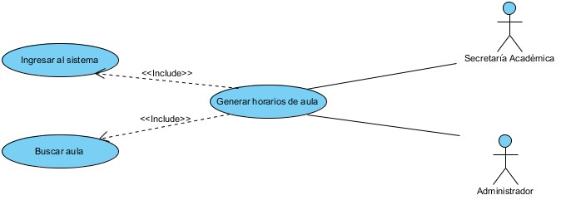

Diagrama de Secuencia

A continuación se observa el diagrama de secuencia para el caso de uso:

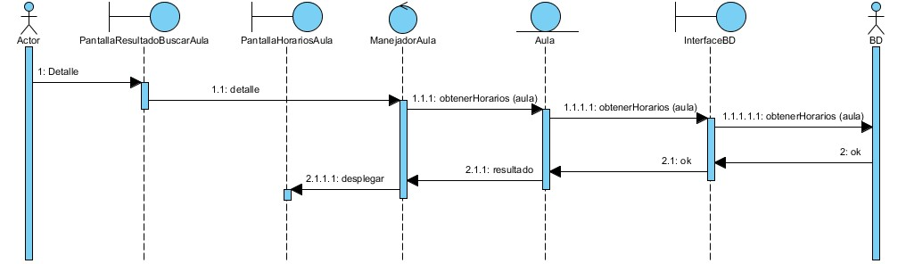

Diagrama de Colaboración

[Un diagrama de colaboración, se puede decir que es una forma alternativa al diagrama de secuencias a la hora de mostrar un escenario.

Este tipo de diagrama muestra las interacciones que ocurren entre los objetos que participan en una situación determinada. A diferencia del diagrama de secuencia, el diagrama de colaboración se enfoca en la relación entre los objetos y su topología de comunicación. En estos diagramas los mensajes enviados de un objeto a otro se representa mediante flechas, acompañado del nombre del mensaje, los parámetros y la secuencia del mensaje.

Estos diagramas están indicados para mostrar una situación o flujo de programa específico y son considerados uno de los mejores diagramas para mostrar o explicar rápidamente un proceso dentro de la lógica del programa. ]

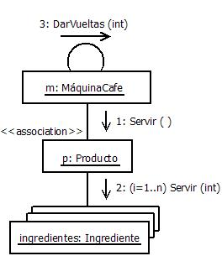

Diagrama de Estados

[Un estado es una condición durante la vida de un objeto, de forma que cuando dicha condición se satisface se lleva a cabo alguna acción o se espera por un evento. El estado de un objeto se puede caracterizar por el valor de uno o varios de los atributos de su clase, además, el estado de un objeto también se puede caracterizar por la existencia de un enlace con otro objeto.

El diagrama de estados engloba todos los mensajes que un objeto puede enviar o recibir, en otras palabras es un escenario que representa un camino dentro de un diagrama.

Como característica de estos diagramas siempre cuentan con dos estados especiales, el inicial y el final, con la particularidad que este diagrama puede tener solo un estado inicial pero varios estados finales. Una transición entre estados representa un cambio de un estado origen a un estado sucesor destino que podría ser el mismo que el estado origen, dicho cambio de estado puede estar aparejado con alguna acción. Además las acciones se asocian a las transiciones y se consideran que ocurre de forma rápida e ininterrumpible.]

